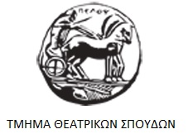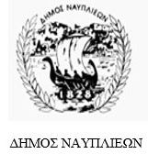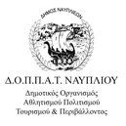

Δελτίο τύπου
Ο Δήμος Ναυπλιέων, ο ΔΟΠΠΑΤ και το Τμήμα Θεατρικών Σπουδών του Πανεπιστημίου Πελοποννήσου σε συνεργασία με το Σύλλογο Θεσσαλών Αργολίδας και το Σύλλογο Εκπαιδευτικών Πρωτοβάθμιας Εκπαίδευσης σας προσκαλούν στην προβολή του ντοκιμαντέρ «Ο Μανάβης» του σκηνοθέτη Δημήτρη Κουτσιαμπασάκου την Κυριακή 21 Φεβρουαρίου 2016 και ώρα 19.00΄στο Βουλευτικό.
Θα ακολουθήσει ομιλία και συζήτηση με τον σκηνοθέτη του ντοκιμαντέρ Δημήτρη Κουτσιαμπασάκου.

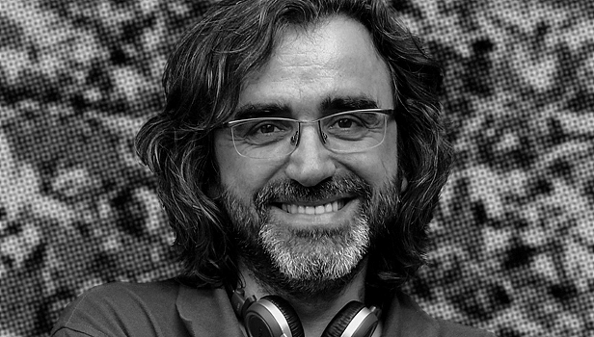 | Ο ΔΗΜΗΤΡΗΣ ΚΟΥΤΣΙΑΜΠΑΣΑΚΟΣ σπούδασε σκηνοθεσία κινηματογράφου και τηλεόρασης στο Πανρωσικό Κρατικό Ινστιτούτο Κινηματογράφου της Μόσχας (V.G.I.K). Έχει σκηνοθετήσει για την τηλεόραση και τον κινηματογράφο ντοκιμαντέρ, σειρές, μικρού και μεγάλου μήκους ταινίες, ενώ δουλειές του έχουν βραβευτεί στην Ελλάδα και το εξωτερικό.
Από το 2000 διδάσκει Υποκριτική στον Κινηματογράφο σε Δραματικές Σχολές μεταξύ των οποίων και η Ανώτερη Σχολή Δραματικής Τέχνης του Κ.Θ.Β.Ε.
Από το 2004 μέχρι το 2007 διετέλεσε διδάσκων καθηγητής στο Πανεπιστήμιο Αιγαίου, στο Τμήμα Πολιτισμικής Τεχνολογίας και Επικοινωνίας, ενώ από το 2009 έως το 2015, στην Σχολή Καλών Τεχνών του Α.Π.Θ, στο Τμήμα Κινηματογράφου.

Φιλμογραφία (επιλογή)

2016: “Σιωπηλός μάρτυρας-Παλιά φυλακή Τρικάλων” (ντοκιμαντέρ σε εξέλιξη)
2014: “ΗΘΟΠΟΙΟΙ: Ημερολόγιο σπουδής, ντοκιμαντέρ, 61΄
2013: “Ο Μανάβης” – ντοκιμαντέρ, 81΄
2006: “Ο Γιος του Φύλακα”, μυθοπλασία, 81΄
2001: “Frida” , video dance, 8΄
1998: “Ύψωμα 33”, μυθοπλασία, 43΄
1995: “Η Γέφυρα”, μυθοπλασία, 30΄ 1997: “Ο Ηρακλής, ο Αχελώος και η Γιαγιά μου”, ντοκιμαντέρ, 30΄
1993: “Νεαροί Ρώσοι”, ντοκιμαντέρ, 90΄
1992: “Τα Αγαπημένα του Πρόσωπα”, μυθοπλασία 17΄

